30.03.2020 r.
Temat: Iloczyn i iloraz potęg o jednakowych podstawach.
Dla utrwalenia obejrzyj film: https://www.youtube.com/watch?v=4Q_8vv1nLoM
Przypominam:
4=$2^{2}$ 9 = $3^{2}$ 16=$4^{2}$ 25=$5^{2}$
8=$2^{3}$ 27=$3^{3}$ 64=$4^{3}$ 125=$5^{3}$ itd.
Będzie Wam to potrzebne do zrobienia z podręcznika zad.2/226
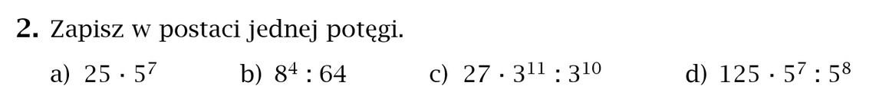
Kolejne zadanie też z podręcznika
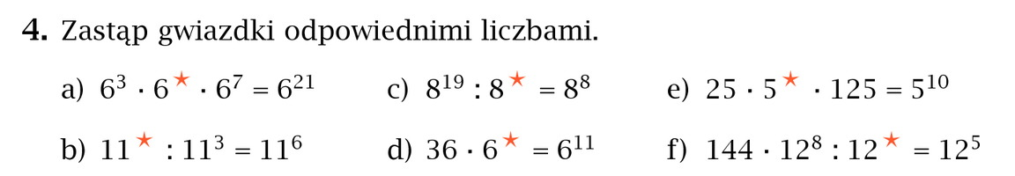
Przy wykonywaniu tego zadania pamiętajcie o znakach!
- Jeżeli mamy parzystą liczbę liczb ujemnych – wynik dodatni! Np.( -2)*(-3)=6
- Jeżeli mamy nieparzystą liczbę liczb ujemnych – wynik ujemny! Np. 2*(-3)=(-6)
- Pamiętajcie o tym:

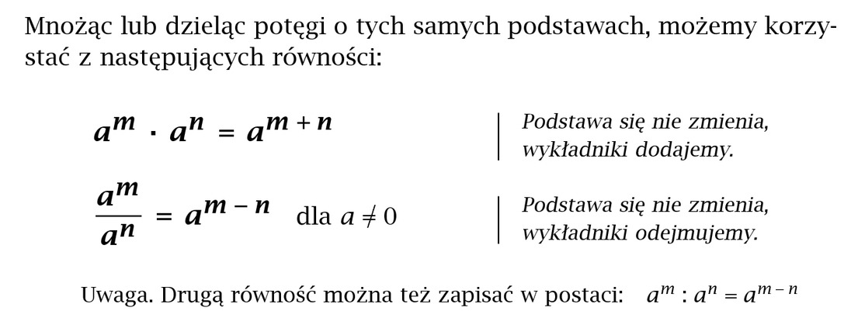

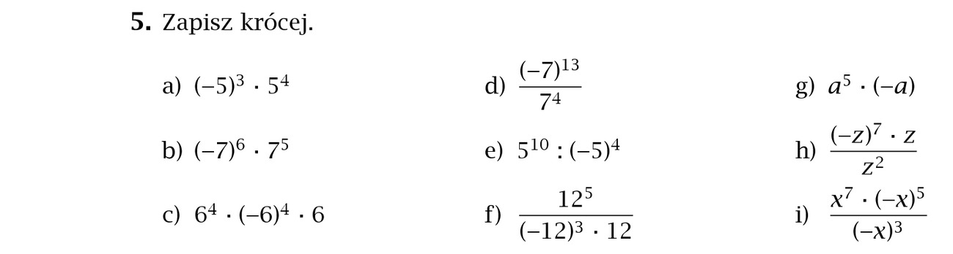
Rozwiązane zadania proszę przesłać na mojego e-maila. Czas do wtorku 31.03.2020 r.

